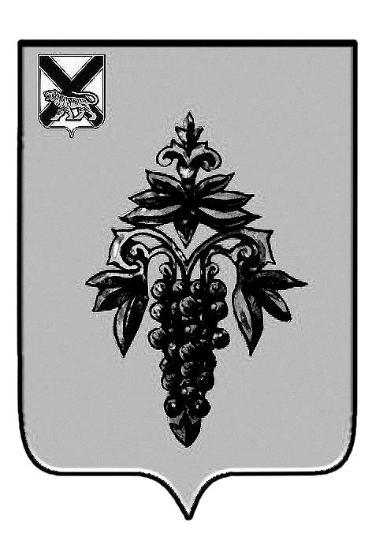

Контрольно-счетный комитет
Чугуевского муниципального района

ЗАКЛЮЧЕНИЕ
на проект постановления администрации Чугуевского муниципального округа «О внесении изменений в постановление администрации Чугуевского муниципального района от 02 сентября 2020 года № 658-НПА «Об утверждении Порядка принятия решений о разработке, формирования, реализации и проведения оценки эффективности реализации муниципальных программ в Чугуевском муниципальном округе»

02 августа 2024 года № 34/НПА

- Основание для проведения экспертизы: пункт 1 статьи 8 решения Думы Чугуевского муниципального округа от 14.09.2021 № 264-НПА «Положение о Контрольно-счетном комитете Чугуевского муниципального округа».

2. Цель экспертизы: установить соответствие изменений, вносимых в Порядок принятия решений о разработке, формирования, реализации и проведения оценки эффективности реализации муниципальных программ в Чугуевском муниципальном округе, действующим нормам статьи 179 Бюджетного кодекса Российской Федерации.
3. Предмет экспертизы: проект постановления администрации Чугуевского муниципального округа «О внесении изменений в постановление администрации Чугуевского муниципального района от 02 сентября 2020 года № 658-НПА «Об утверждении Порядка принятия решений о разработке, формирования, реализации и проведения оценки эффективности реализации муниципальных программ в Чугуевском муниципальном округе» (далее - Проект постановления).
4. Перечень нормативных правовых актов, используемых при подготовке настоящего заключения: Бюджетный кодекс Российской Федерации; распоряжение Контрольно-счетного комитета Чугуевского муниципального округа от 10.12.2021 № 09-р «Об утверждении СФК КСК Чугуевского муниципального округа – 1 (специализированные) «Проведение финансово-экономической экспертизы нормативных правовых актов органов местного самоуправления Чугуевского муниципального округа».
5. Результаты экспертизы проекта.

Представленный Проект постановления, подготовленный управлением экономического развития и потребительского рынка администрации Чугуевского муниципального округа, поступил в Контрольно-счетный комитет Чугуевского муниципального округа 31.07.2024.

Проектом постановления предлагается внести в Порядок принятия решений о разработке, формирования, реализации и проведения оценки эффективности реализации муниципальных программ в Чугуевском муниципальном округе (далее – Порядок) изменения, касающиеся сроков приведения показателей муниципальных программ в соответствие с решением Думы Чугуевского муниципального округа о бюджете:
- на очередной финансовый год и плановый период – в срок до 1 апреля текущего года;
- на текущий год – в течение 30 дней со дня вступления в силу изменений в решение Думы Чугуевского муниципального округа о бюджете.

При этом пункты 3.3. и 3.4. Порядка излагаются в новой редакции.

Вносимые изменения не противоречат статье 179 Бюджетного кодекса РФ.

6. Заключение.
По итогам экспертизы Проекта постановления замечания и предложения к проекту постановления отсутствуют. Контрольно-счетный комитет Чугуевского муниципального округа считает возможным его принятие в установленном порядке.

Председатель
Контрольно-счетного комитета
Чугуевского муниципального округа М.А. Тимофеева

